**Rend vagy Káosz? – Entrópia és a belső irányítás művészete”**  
Avagy: mit tehetsz akkor, amikor úgy tűnik, minden széthullik.

**MUNKAFÜZET**

Amit ma együtt megtanulunk, az nem rakétatudomány – csak egy új nézőpont arról,  
**hogyan tudod olvasni a mintázatokat..**

Mert az entrópia nem csak a fizikában rombol –  
**hanem az irodádban, a csapatodban, a családodban is.”**

**A tréninget vezeti és adaptálja: Herz MItréner**

**A háttérben dolgozó felelős tréner és coach: Nyári Beatrix –** [**nyaribeatrix@lelektrening.com**](mailto:nyaribeatrix@lelektrening.com)

**https//:www.lelektrening.com**



Javaslat: Növelheted a tréning hatását, ha egy füzetet nyitsz a minitréningeknek. Így kitöltheted pár hét múlva újra és összehasonlíthatod az elsővel. Láthatod, mennyire sikerült beépítened a viselkedésedbe az új stílust illetve a hiányos részeket. Egy tréninget az előfizetésed ideje alatt bármennyiszer elvégezhetsz.

Az előfizetés:

* havonta 5000 Ft vagy 12 Euro
* félévre 27 000 Ft vagy 70 Euro
* éves előfizetés 48 000 Ft vagy 120 Euro
* Paypal rendszerben tudsz előfizetni a honlapon vagy ezzel a belépéssel:

<https://paypal.me/Bicse>

A küldés gombra kattintva írd be kérlek azt az összeget, ami az előfizetéshez tartozik, majd az e-mail címedet és már készen is van.

*Ha a tréning először kérdőívet javasol, mindig kezdj azzal.* ***Elakadtál? Kérdésed van? Írj nekem e-mailt! Bárhol élsz! Az előfizetésedben ez is benne van! Problémacsoportokban válaszolok, illetve egy-egy személyes válasz is van egy adott témakörben.***

*Valami különleges kellene, ami komplexebb folyamat?*

*Kérdezd MIrát, az MI asszisztens. A blogom a Xyrtafirka menüben találjátok. A magazin cikkeit a MIRAMa menüpontban olvashatjátok.*

*Javaslat a kezdéshez:*

*Első lépés: Menj végig a tréningen Herzzel. Beszélgessetek a témáról, nézzétek meg, mi az, ahol elcsúszol a káosz felé. Herz olyan mélyen visz a témában, amennyire az téged érdekel, és azt a részt fogja kiemelni, ahol a káoszt érzékeli.*

*Töltsd le a munkafüzetet- kinyomtathatod.*

*Menj végig a témakörökön önállóan.*

*Ahol plusz kérdésed van, azt beszéld meg Herzzel.*

*Ha új kérdések merülnek fel, azt is átbeszélhetitek.*

*Ha úgy érzed, elakadtatok, írj nekem egy e-mailt. Az összegyűlt kérdésekre csoportosítva válaszolok, ha valami nagyon extrém, akkor egyénileg is. A válaszok napja: péntek, helye a MIRA csoport.*

*Javaslatod vagy új tréningtémád van?*

*Írd meg nekem! 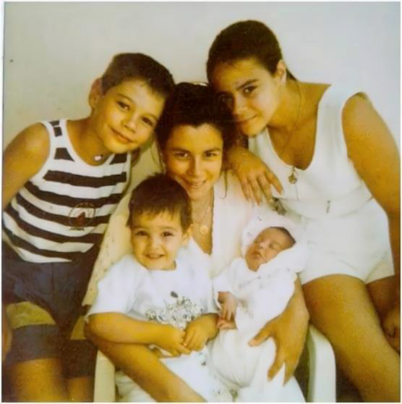*

*Jó munkát!*

*Szeretettel:* Bea

1. **Modul: Mi az entrópia – emberi nyelven?**

Egy egészen mini elmélet a gyakorlat előtt.

**Hétköznapi analógia:**

*Képzelj el egy fiókot, amit szépen elrendeztél.  
Aztán minden nap belenyúlsz, és valamit keresel.  
Idővel: káosz lesz. Ez az entrópia.*

**Rövid definíció:**

Az **entrópia** egy rendszer **rendezetlenségi** szintje.  
Minél több a lehetőség, a szabadság, az eltérés – annál nagyobb a rendezetlenség. És ez jó. Feltéve, ha egy új rendezettségbe fejlődik.  
**Mert ahol nincs rend, ott nő az entrópia.**

**Gyakorlat:**

Ma rakj rendet az egyik naponta többször is használt fiókodban. Pl. a konyhafiókban, amiben az evőeszközök, kések vannak, vagy a zoknis fiókodban- fizikai rendező nélkül-, vagy ahol neked megfelel.

-Írd fel a dátumot, és fotózd le! Majd egyszerűen használd, ahogyan szoktad.

-Mit tapasztalsz egy hét, két hét, egy hónap múlva?

-Készíts róla fotókat!

Az idő az alaprend legnagyobb változtatója! Figyeld meg magadat, hogyan változnak az érzéseid a fiókod entrópia szintjének növekedésével!

-Jegyezd fel a változásokat a füzetedbe!



1. **Modul: Hogyan jelenik meg a cégnél/munkahelyeden az entrópia?**

* Neked mi a tapasztalatod? Miben látod a saját munkahelyeden a fejetlenséget? Hogyan változtatnál esetleg?
* Hová pozícionálnád magad a cég életében a munkád fontosságát tekintve?
* Mennyire van rálátásod a munkád következményeire?
* Mennyire van befolyásod a munkád elvégzésének módjára?

Kérlek írd is le a válaszaidat a füzetbe.

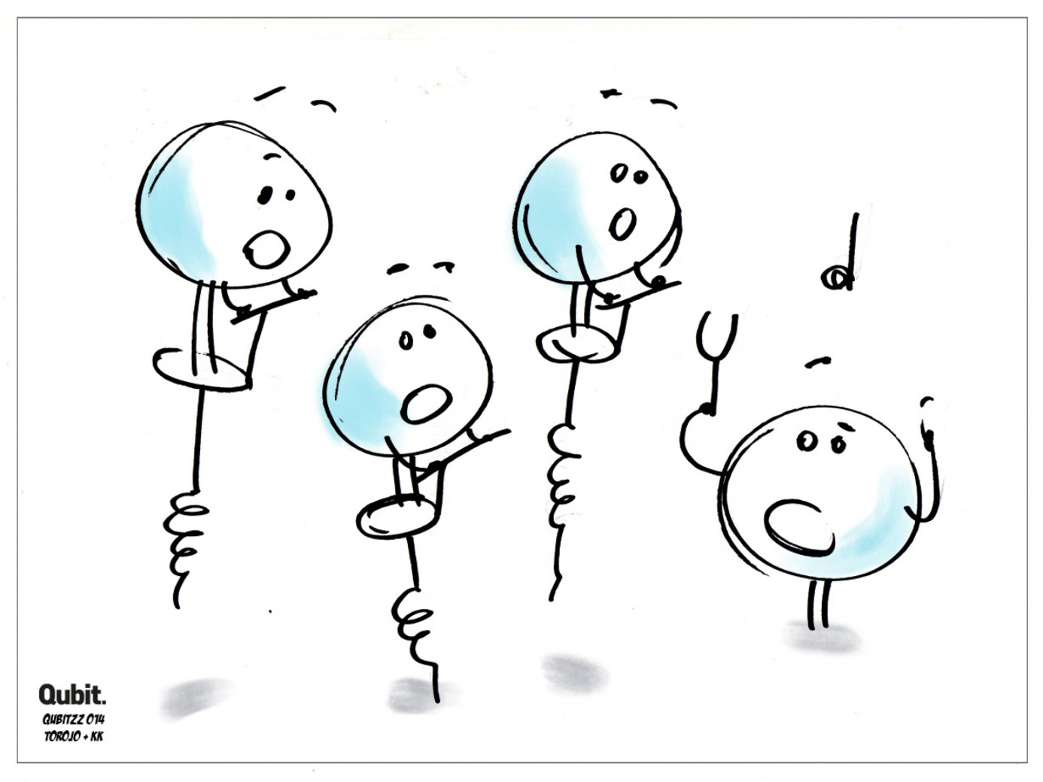

Jegyzetek a trénerrel való beszélgetésről: ………………………………………………………………………………………………………………………………………………………………………………………………………………………………………………………………………………………………………………………………………………………………………………………………………………………………………………………………………………………………………………………………………………………………………………………………………………………………………………………………………………………………………………………………………………………………………………………………………………………………………………………………………………………………………………………………………………………………………………………………………………………………………………………………………………………………………………………………………………………………………………………………………………………………………………………………………………………………………………………………………………………………………………………………………………………………………………………………



1. **Modul: A belső entrópia – mi jelenik meg benned?**

**Mit jelent, ha benned van káosz?**

* Nehezen hozol döntéseket
* Fáradsz, de nem haladsz
* Egyre több minden érdekel – de egyre kevésbé vagy fókuszált
* A nap végén: *„De mit is csináltam ma egyáltalán?”-* Ismerős?

**Gyakorlat:**

* Ma, ha szétszórt valaki, hamar megkapja, hogy nyugi, ADHD-s szegény, hagyjuk… de ez nagyon sok esetben egyáltalán nem igaz, főleg, ha felnőttről beszélünk. Persze előfordulhat késői diagnózis, de az esetek nagy százalékában egyszerűen a zűrzavar az oka.

Az ember legalapvetőbb érzésbeli vágya a **biztonság.**

**Gondold végig és írd le, hogy számodra mi minden szükséges ahhoz, hogy biztonságban érezd magadat?**

**1……………………………………………………………………………………**

**2……………………………………………………………………………………**

**3……………………………………………………………………………………**

**4……………………………………………………………………………………**

**5……………………………………………………………………………………**

**6……………………………………………………………………………………**

**7……………………………………………………………………………………**

**8……………………………………………………………………………………**

**9……………………………………………………………………………………**

**10…………………………………………………………………………………..**



1. **Modul: Irányítás – mit uralhatsz valójában?**

**Vezető kérdések:**

* Milyen rendszereket irányítasz egy nap általában?
* Mi az, amit biztosan befolyásolhatsz (reakcióid, időbeosztásod, fókuszod)?
* Mikor nyúltál utoljára tudatosan a *„rendszeredhez”*?

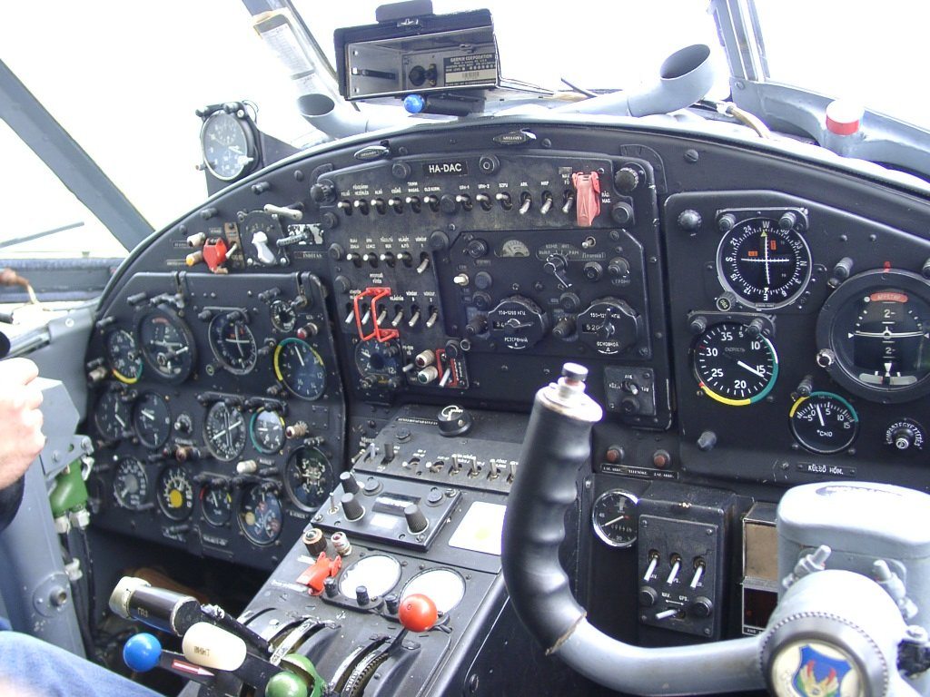

Tréneri beszélgetés jegyzete:

………………………………………………………………………………………………………………………………………………………………………………………………………………………………………………………………………………………………………………………………………………………………………………………………………………………………………………………………………………………………………………………………………………………………………………………………………………………………………………………………………………………………………………………………………………………………………………………………………………………………………………………………………………………………………………………………………………………………………………………………………………………

**5. Modul: Rendező erő – a belső struktúra mint entrópiacsökkentő**

**Eszközök:**

* Napirendi struktúra: mikor dolgozom, mikor töltődöm
* Döntési mátrix: fontos/sürgős négyzet

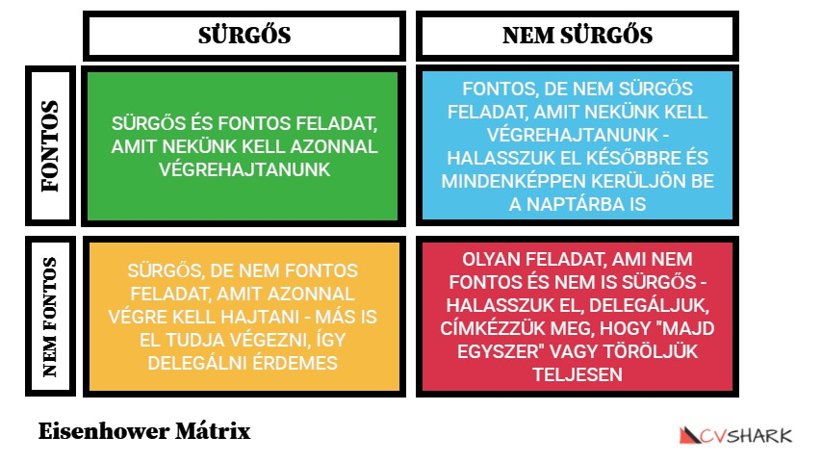

* Kapcsolati hőmérő: melyik kapcsolatban nő vagy csökken az entrópiám? 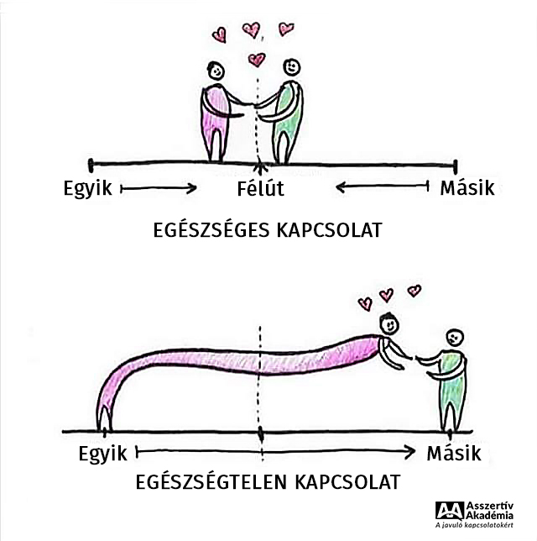

**Káoszstopper – Választható Checklista**

Válassz ki minden napra 1-5 pontot az alábbi listából, amit aznap figyelsz, kipipálsz, vagy egyszerűen észreveszel. Nem kell mindent. Csak amitől ma egy hajszállal kevesebb lesz a káosz.

1. **Ma megfigyelem, mikor csúszik ki a kezemből az idő.**
2. **Legalább egy dologra nemet mondok, amit nem kell elvállalnom, mert a nemet mondás nem konfliktus, hanem iránytű.**
3. **Ránézek a mai teendőimre: mi a fontos ÉS sürgős?**
4. **Lefekvés előtt leírom 1 mondatban: mi volt ma a legtisztább rend-pillanat.**
5. **Legalább egyszer delegálok valamit, amit nem nekem kell megoldani.**
6. **Visszahozom a figyelmemet, amikor elkalandozom.** (pl. "Most akkor mit is csinálok?" kérdéssel)
7. **Megdicsérem magam valami apróság miatt.**
8. **Etettem a testem valami jóval (vizet iszom, eszem rendesen, gyümölcsnapot tartok stb.).**
9. **Ma mozogni fogok. Nem edzek, csak beiktatok egy sétát.**
10. **Megkérdezem magamtól: Mire van ma valóban kapacitásom?**
11. **Legalább egyszer kértem segítséget vagy delegáltam valamit.**
12. **Nem hibáztattam magam, ha nem volt tökéletes amit megcsináltam– visszahoztam a figyelmemet.**

6.Modul

Javasolt lépések felülvizsgálata. Mi vált be, és mi nem: ………………………………………………………………………………………………………………………………………………………………………………………………………………………………………………………………………………………………………………………………………………………………………………………………………………………………………………………………………………………………………………………………………………………………………………………………………………………………………………………………………………………………………………………………………………………………………………………………………………………………………………………………………………………………………………………………………………………………………………………………………………………………………………………………………………………………………………………………………………………………………………………………………………………………………………………………………………………………………………………………………………………………………………………………………………………………………………………………………………………………

7. Kérdéseim a tréning után a témával kapcsolatban:

……………………………………………………………………………………………………………………………………………………………………………………………………………………………………………………………………………………………………………………………………………………………………………………………………………………………………………………………………………………………………………………………………………………………………………………………………………………………………………………………………………………………………………………………………………………………………………………………………………………………………………………………………………………………………………………………………………………………………………………………………………………………………………………………………………………………………………………….

8. Segítségre van szükséged?

Foglalj egy időpontot vagy írj nekem. Az e-mail címem a fedőlapon találod.

Mennyire vagy elégedett a tréninggel?

